Como as inscrições para as seleções nos Programas de Pós Graduação Stricto Sensu da Unioeste mudaram a partir de março para um novo formato (sistema de processos seletivos), segue tutorial para realizar inscrição:
1º Entrar no link www.unioeste.br/pos/inscricoes

2º Procurar na lista de inscrições abertas:
Educação - Doutorado (Especial) Aluno especial 1º semestre 2020 - Doutorado - Cascavel
Ou
Educação - Mestrado (Especial) Aluno especial 1º semestre 2020 - Mestrado - Cascavel

3º Clique no link logo abaixo da seleção desejada:

Educação - Doutorado (Especial)
ou
Educação - Mestrado (Especial)

4º Você será redirecionado(a) para página do Sistema de Processos Seletivos da Unioeste aparecerá essa tela:

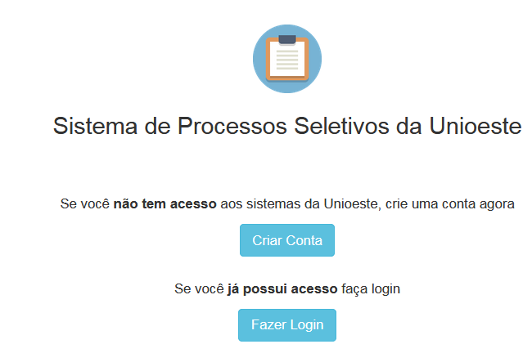

- Se você já tiver algum vínculo com Unioeste (graduação, pós-graduação, evento, outros) já terá senha de acesso aos sistemas da foto abaixo, clique em fazer login com seu usuário e senha

- Logo você será redirecionado para o Sistema de Processos Seletivos
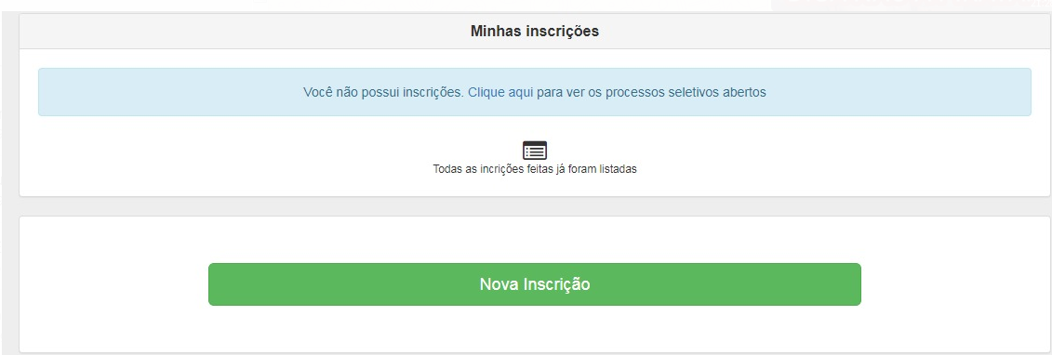

- Clique em nova inscrição, procure a oferta que deseja se inscrever, siga para o item 6º deste tutorial.

- Se nunca teve nenhum vínculo com Unioeste, clique em criar conta e crie uma conta.

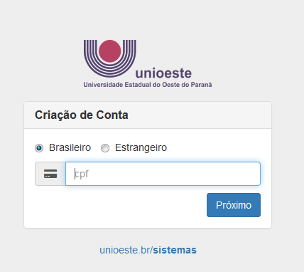

5º Após login no sistema clique em solicitar acesso no sistema de Processos Seletivos:

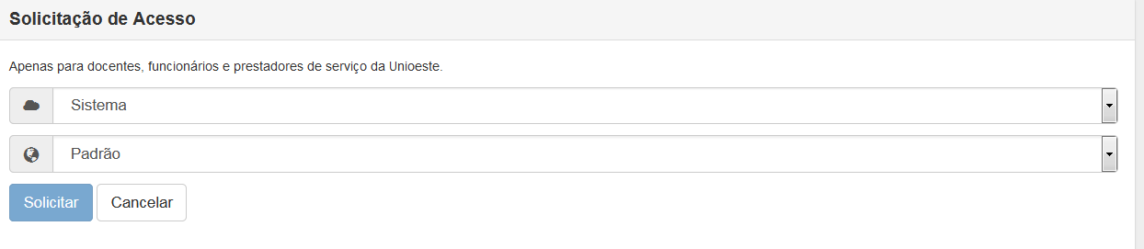
- Clique em sistema e procure processos seletivos (SGPS)

- Em seguida clique no botão abaixo e procure Inscrição em processo seletivo

- (é um sistema que o usuário recebe acesso automaticamente e caso não tenha acesso enviar e-mail para desenvolvimento@unioeste.br)

6º Para se inscrever, deverá preencher os passos:
- Confirmar dados pessoais
- Confirmar/adicionar endereço
- Confirmar/adicionar telefones
- Escolha das opções (caso de aluno especial escolher as disciplinas) aluno regular confirmar o programa.

7º Confirmação, imprimir ficha de inscrição (salvar ficha de inscrição).
- Ao concluir a inscrição o candidato retorna a tela inicial onde aparecem todas as inscrições do candidato, inclusive de outros processos seletivos.

8º Envio de arquivo.

- Clicar no botão Ação e Enviar Arquivo favor você deverá enviar um arquivo único em pdf contendo todos os documentos solicitados no edital para o qual está se inscrevendo.

9º Edição de dados da inscrição
- É possível editar seus dados da inscrição a qualquer momento enquanto o período de inscrição estiver aberto, para isso clique em Ação/Editar

